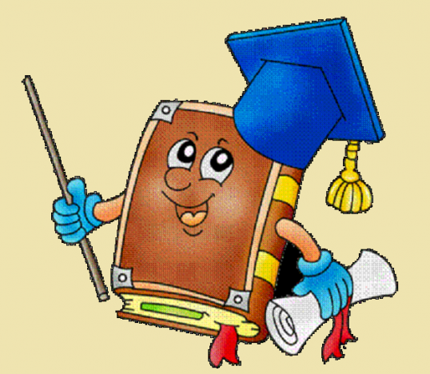

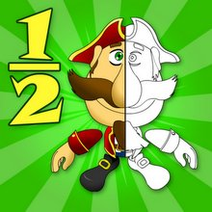

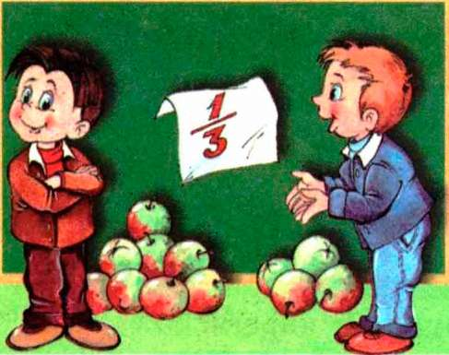

життя

Відділ освіти молоді та спорту

Канівської районної державної адміністрації

Канівського району Черкаської області

Конончанський навчально-виховний комплекс «Дошкільний навчальний заклад – загальноосвітня школа І-ІІ ступенів» Канівської районної ради Черкаської області

**Томілєва Світлана Олександрівна**

**МАТЕМАТИКА. ДРОБИ. ЖИТТЯ.**

Матеріали схвалено районним методичним кабінетом

протокол №3 від 17.03.2017

* Формування ключових компетентностей учнів в контексті концептуальних засад реформування середньої освіти «Нова українська школа».

Автор: Томілєва С. О., вчитель математики Конончанського навчально –

виховного комплексу «Дошкільний навчальний заклад –

загальноосвітня школа І-ІІ ступенів» Канівської районної ради

Черкаської області

Рецензенти: В.В. Гончарова , учитель математики, старший учитель

Бобрицького НВК Канівської районної ради Черкаської

області;

Є. М.Янкова, методист методичного кабінету при відділі

освіти Канівської районної державної Черкаської області

Анотація

Навчально - методичний посібник складено відповідно до державної програми і містить задачі розвиваючого та компетентнісного характеру, задачі за малюнками, старовинні задачі, усні вправи, контрольну роботу

за тему та підсумковий урок - гру .

Мета навчально- методичного посібника – підвищити пізнавальну активність учнів, розвивати логічне мислення, допомогти учителеві у підготовці уроків для формування математичних компетентностей та підвищити інтерес до предмета.

Рекомендовано використовувати учителям математики під час проведення уроків з даної теми, на заняттях гуртка, для розширення математичних знань.

Навчально-методичний посібник для вивчення тематичного блоку «Звичайні дроби». Математика, 5 клас

Зміст

2.ПОУРОЧНЕ ПЛАНУВАННЯ 5

3.ВИМОГИ ДО РІВНЯ ЗАГАЛЬНООСВІТНЬОЇ ПІДГОТОВКИ УЧНІВ З ТЕМИ «ЗВИЧАЙНІ ДРОБИ.» 6

4.КРИТЕРІЇ ОЦІНЮВАННЯ НАВЧАЛЬНИХ ДОСЯГНЕНЬ УЧНІВ З ТЕМИ: «ЗВИЧАЙНІ ДРОБИ». 7

5.ТЕОРЕТИЧНИЙ МАТЕРІАЛ У ВИГЛЯДІ ОПОРНИХ СХЕМ І ТАБЛИЦЬ 8

6.МАТЕРІАЛИ ДЛЯ МОТИВАЦІЇ ВИВЧЕННЯ НОВОІ ТЕМИ. 10

7.СИСТЕМА УСНИХ ВПРАВ З ТЕМИ. 12

8. ЗАДАЧІ ЗА МАЛЮНКАМИ ……………………………………………..13

9.СИСТЕМА РОЗВИВАЛЬНИХ ВПРАВ З ТЕМИ…………………………14

10.СИСТЕМА КОМПЕТЕНТІСНИХ ВПРАВ З ТЕМИ…………………….15

11.МАТЕРІЛ ДО РОЗДІЛУ "ДІЗНАЙСЯ БІЛЬШЕ"……………………….18

12. СТАРОВИННІ ЗАДАЧІ……………………………………………..……19

13.КОНТРОЛЬНА РОБОТА 20

14.ПОЕЛЕМЕНТНИЙ АНАЛІЗ 24

15. ПІДСУМКОВИЙ УРОК- ГРА ПО ТЕМІ………………………………..25

10.СПИСОК ЛІТЕРАТУРИ 30

**ВСТУП**

На сучасному етапі розвитку суспільства демократичне суспільство вимагає від школи значних змін. Суспільству необхідна людина, яка здатна до активного творчого оволодіння знаннями; вміннями застосовувати ці знання на практиці. Знання повинні бути гнучкими і учень повинен вміти мобілізувати їх в реальній життєвій ситуації, швидко адаптуватися до нестандартних ситуацій.  Нова українська школа має ефективно допомогти учневі  розкрити, розвинути  особистісний потенціал та сформувати стійкі  компетентності, які необхідні при досягненні його життєвого успіху. Вона повинна готувати їх до повноцінного життя.

Особистість,  у якої в сучасній школі сформовані всі життєві компетентності, зможе успішно самореалізуватися в соціумі як свідомий громадянин, відповідальний сім’янин, висококомпетентний професіонал, матиме здатність захищати свої життєві цінності.

Серед галузевих компетентностей важливе значення мають математичні компетентності.

Відповідно до проекту нового базового Закону «Про освіту» однією з десяти ключових для Нової української школи визначено математичну грамотність, яка потребує від учнів «уміння застосовувати математичні (числові та геометричні) методи для вирішення прикладних завдань у різних сферах діяльності. Здатність до розуміння і використання простих математичних моделей. Уміння будувати такі моделі для вирішення проблем.»

Основною метою освітньої галузі «Математика» є формування в учнів математичної компетентності на рівні, достатньому для забезпечення життєдіяльності в сучасному світі, успішного оволодіння знаннями з інших освітніх галузей у процесі шкільного навчання, забезпечення інтелектуального розвитку учнів, розвитку їх уваги, пам’яті, логіки, культури мислення та інтуїції.

Згідно критеріїв оцінювання навчальних досягнень учнів у системі загальної середньої освіти України,  навчальна діяльність повинна не просто дати людині суму знань, умінь та навичок, а сформувати її компетентність як загальну здатність, що базується на знаннях, досвіді, цінностях, здібностях, набутих завдяки навчанню.

|  |
| --- |
|  |
|  |  |

Внутрішня ***мотивація*** в багатьох учнів ще нестійка і залежить від ситуації. Тут доцільно використати:

-  цікаві факти із життя знаменитих людей,

-  різноманітні історичні матеріали,

-  наочний матеріал,

-  ігрові ситуації  тощо.

  Крім цього необхідно пропонувати різні ***види вправ,*** а саме:

-  цікаві логікорозвивальні  завдання;

-  завдання практичного і прикладного характеру, зокрема і старовинні,

-  незакінчене речення,

-  творчі завдання,

-  індивідуально-диференційовані завдання,

-  задачі проблемного характеру,

-     завдання, спрямовані на виявлення і спростування помилок та ін..

Крім цього доцільно проводити і ***нестандартні уроки,*** які мають нетрадиційну  структуру і призначені для збудження інтересу школярів до навчання, серед яких є: урок-гра, урок-подорож, урок-казка, урок-аукціон, урок - КВК, урок-змагання, вікторини .

Матеріал, який пропонується в даному методичному посібнику може допомогти учителеві в підготовці до уроків математики в 5 класі з теми «Звичайні дроби» відповідно до проекту «Нової школи» для формування математичних компетентостей. Їх основна мета - надати певну допомогу в реалізації завдань компетентісно орієнтованого навчання математики в основній школі.

Ця тема є повторенням, закріпленням і поглибленням знань учнів про звичайні дроби, які вони вивчили в початковій школі. Під час її вивчення відбувається розширення множини натуральних чисел і нуля до множини раціональних чисел шляхом послідовного введення звичайних, а потім і десяткових дробів. А також формуються вміння розпізнавати звичайний дріб, дробове число, читати й записувати звичайні дроби, розв’язувати нестандартні задачі на знаходження дробу від числа, формується поняття «правильний дріб» , «неправильний дріб», встановлюються правила порівняння дробів з однаковими знаменниками, відпрацьовується вміння розрізняти правильні і неправильні дроби, застосовувати правило порівняння дробів з однаковими знаменниками для розв’язування вправ на додавання і віднімання.

**2.ПОУРОЧНЕ ПЛАНУВАННЯ**

|  |  |  |  |
| --- | --- | --- | --- |
| № уроку | Теми, види письмових робіт | Дата уроку | Примітки |
|  | **Тема 7. Звичайні дроби** |  |  |
| 65 | Дробові числа. Дріб, як частина цілого. Чисельник і знаменник дробу. |  |  |
| 66 | Розвʼязування задач і вправ. |  |  |
| 67 | Правильні і неправильні дроби. |  |  |
| 68 | Розвʼязування задач і вправ. |  |  |
| 69 | Порівняння дробів. |  |  |
| 70 | Розвʼязування задач і вправ. |  |  |
| 71 | Дроби і ділення |  |  |
| 72 | Розвʼязування задач і вправ. |  |  |
| 73 | Розвʼязування задач і вправ. |  |  |
| 74 | Знаходження дробу від числа . |  |  |
| 75 | Знаходження числа за його дробом. |  |  |
| 76 | Знаходження числа за його дробом. |  |  |
| 77 | Контрольна робота. |  |  |
| 78 | Підсумковий урок по темі «Звичайні дроби.» |  |  |

# 3.ВИМОГИ ДО РІВНЯ ЗАГАЛЬНООСВІТНЬОЇ ПІДГОТОВКИ УЧНІВ З ТЕМИ «Звичайні дроби.» [5, С.11]

Учень

* **Розпізнає**: звичайний дріб, дробове число
* **Наводить приклади**: звичайних дробів.
* **Дотримується правил**: порівняння, додавання і віднімання дробів з однаковими знаменниками.
* **Формулює:** означення правильного і неправильного дробів.
* **Читає і записує**: звичайні дроби.
* **Розвʼязує вправи, що передбачають**: порівняння, додавання і віднімання звичайних дробів з однаковими знаменниками; знаходження дробу від числа і числа за його дробом; перетворення неправильного дробу в мішане число або натуральне число.

# 4.КРИТЕРІЇ ОЦІНЮВАННЯ НАВЧАЛЬНИХ ДОСЯГНЕНЬ УЧНІВ З ТЕМИ: «ЗВИЧАЙНІ ДРОБИ»[5, С.62].

Початковий рівень.

* Учень називає математичний обʼєкт (правильний дріб, неправильний дріб, мішане число), але тільки в тому випадку, коли цей обʼєкт (його запис) запропонований йому безпосередньо.
* За допомогою вчителя виконує елементарні завдання (записує дроби, називає їх).

Середній рівень.

* Учень дає визначення: правильного і неправильного дробів, формулює правило порівняння звичайних дробів.
* Виконує елементарні завдання за зразком.

Достатній рівень

* Учень самостійно застосовує знання в стандартних ситуаціях (знаходити дріб від числа та число за його дробом).
* Уміє виконувати математичні операції, загальна методика і алгоритм яких йому знайомі, але зміст та умови виконання змінені.

Високий рівень.

* Учень здатний самостійно орієнтуватися в нових для нього ситуаціях, складати план дій і виконувати його, пропонувати нові, невідомі йому раніше розвʼязання, тобто його діяльність має дослідницький характер.

# 5.ТЕОРЕТИЧНИЙ МАТЕРІАЛ У ВИГЛЯДІ ОПОРНИХ СХЕМ І ТАБЛИЦЬ

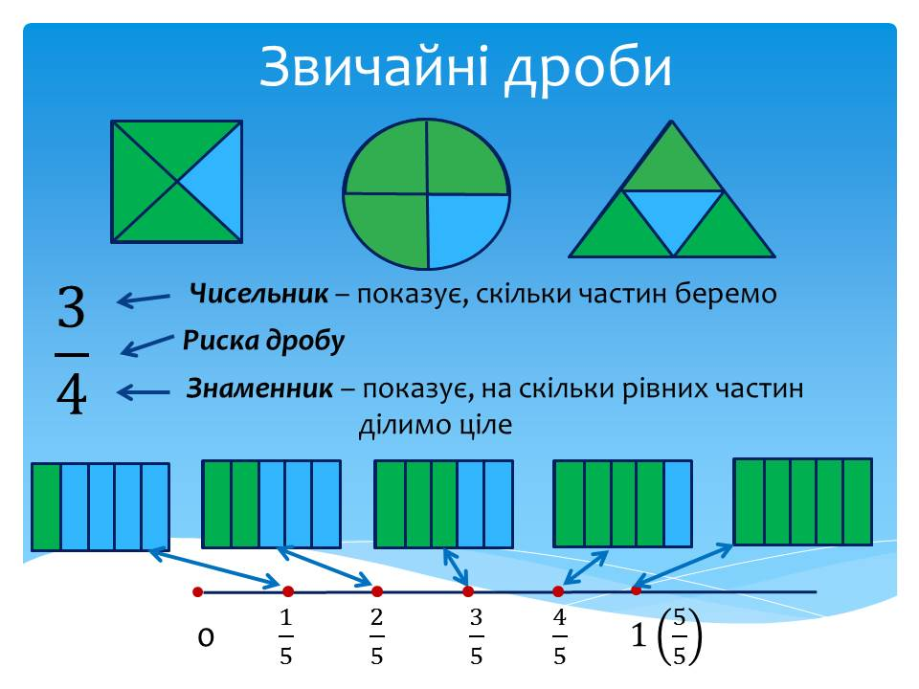

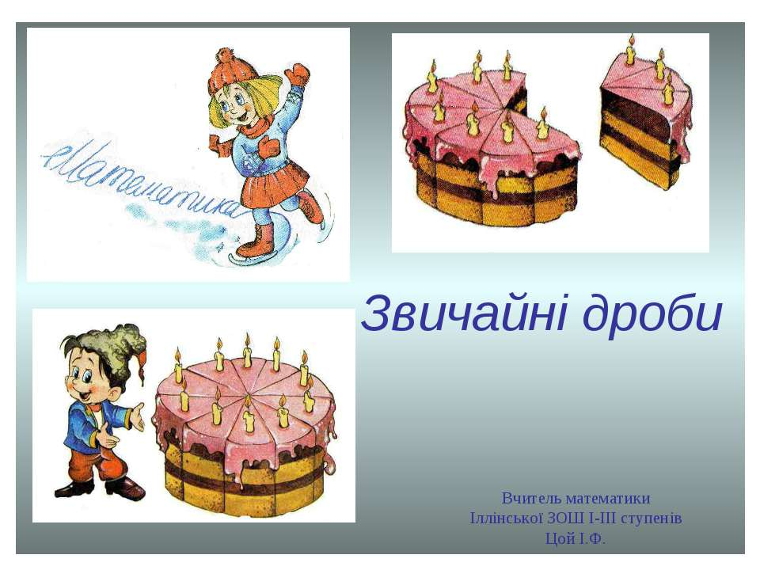 



, якщо $a>c$ $\frac{a}{b}>\frac{a}{c}$,якщо $b<c$

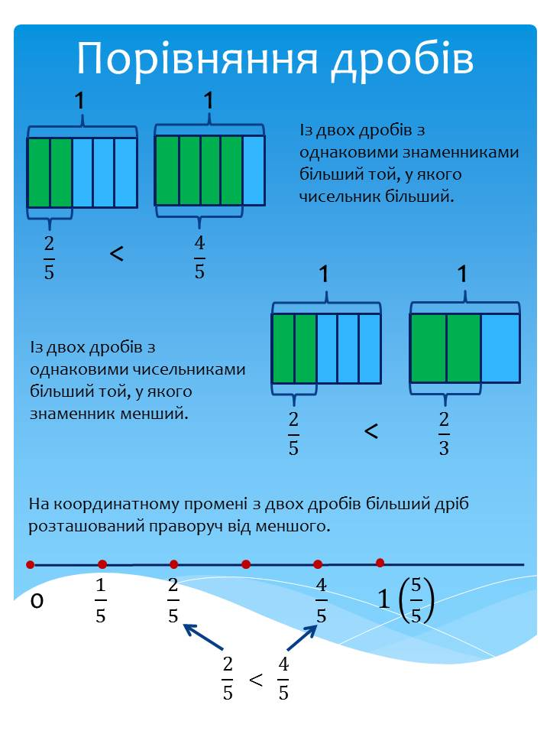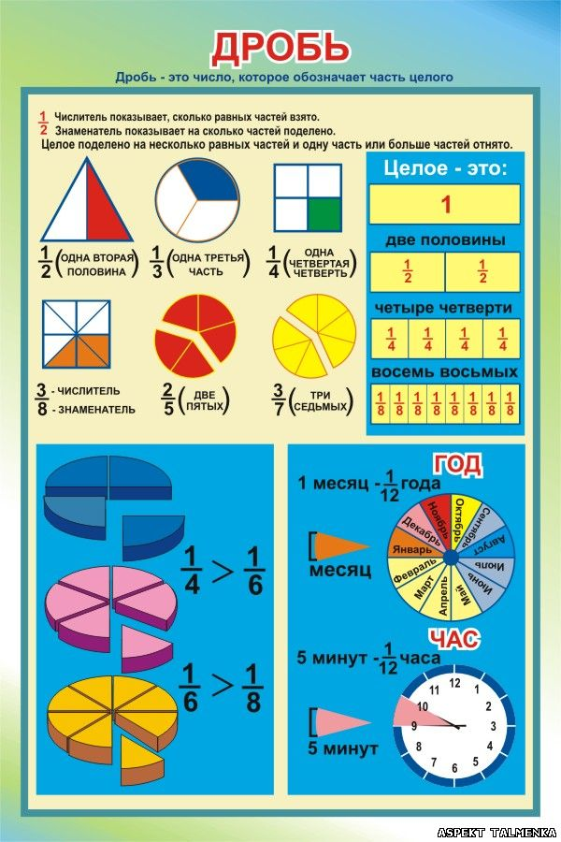

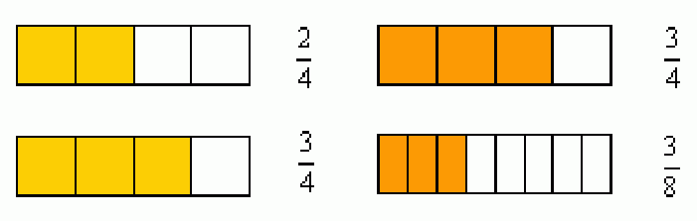

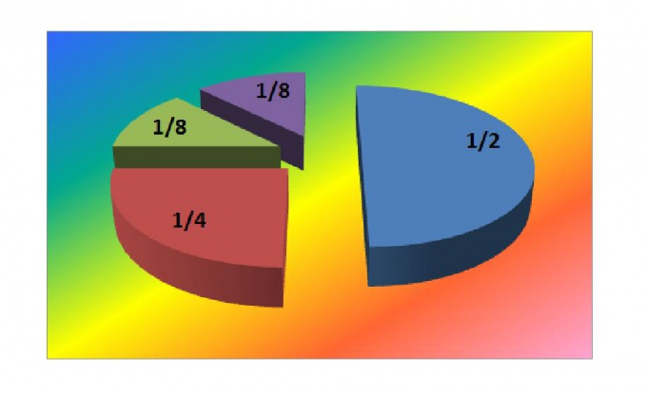

**6.МАТЕРІАЛИ ДЛЯ МОТИВАЦІЇ ВИВЧЕННЯ НОВОІ ТЕМИ.**

Мотивація-загальна назва процесів, методів, засобів спонукати учнів до продуктивної пізнавальної діяльності, активного засвоєння змісту освіти.

Мета етапу мотивації – націлити учнів на проблемі та викликати інтерес до обговорюваної теми. Кожен учень після мотивації повинен бути налаштований на ефективний процес пізнання, усвідомлювати, що і навіщо він зараз робитиме.

1. Епіграфом до теми можуть бути слова : «Без знання дробів ніхто не може визнавати, що знає математику» Цицерон
2. Побудувати квадрат із стороною 3 сантиметри. Обчисліть площу цього квадрата. Поділіть квадрат на 4 рівні частини. Чому дорівнює

( у сантиметрах) площа кожної з одержаних частин?

(Учні стикаються з проблемою, що число 9 не ділиться на 4. Тоді учитель пояснює, що крім натуральних чисел існують дробові.)

1. Щоб узнати , чим ми будемо займатись на уроці розгадайте ребус



4. **Як виникли дроби**

У країні Математика, там, де ще не ступала нога людини, мешкали цифри. Але вони не мали своїх будиночків і жили в одному тісному помеш­канні, яке збудував старенький дідусь Нуль.

Одного погожого дня дві подружки Одиниця та Двійка вирушили на прогулянку.

* Мені вже набридло жити в цій старій тіс­ній оселі, — зізналася Одиниця.
* І мені також, — відповіла Двійка.
* А давай ми побудуємо свій будинок!
* О! Це гарна ідея!

І заходилися вони будувати собі нове помеш­кання. Спочатку поміркували, як воно має вигля­дати. А згодом вирішили, що це обов'язково має бути двоповерховий просторий будинок. За по­радами щодо будівництва звернулися до Мінуса. Він надав багато слушних указівок, але найбіль­шу увагу приділив перекриттю між поверхами.

– Перекриття повинно бути міцним і рів­ним, – наголосив Мінус.

Подружки подякували за поради й почали бу­дувати затишну оселю. Завдяки цінним вказів­кам, будівництво проходило швидко й весело.

І ось будинок споруджено. Не сперечаючись вирішили, що Одиниця буде жити на другому поверсі, а Двійка – на першому. І назвали вони свою споруду Дробом. А згодом такі ж самі дроби почали будувати й інші цифри. Так і виникли звичайні дроби.

5.На день народження Котигорошка мама спекла йому два однакових пирога, обидва поділила порівну на 10 рівних частин за кількістю запрошених. Гості зˈїли по одному шматочку, а потім двоє з них, Хлопчик – мізинчик та Кіт у чоботях попросили по одному шматочку від другого порога. Яку частину пирогів зˈїли всі гості разом?

*6. Розгадати загадку:*

*Для введення цих чисел*

*Вагомі є причини:*

*Вимірювати треба*

*Нам різні величини.*

*У прикладі, в задачі*

*Ділити без остачі —*

*Допомогти готові*

*Тут числа нам…( Дробові) \*\*\**

**7. СИСТЕМА УСНИХ ВПРАВ З ТЕМИ** 1.Скільки грамів: 

1) у п’ятій частині кілограма;

2) у десятій частині кілограма?

2.Скільки кілограмів:

1) у четвертій частині тони;

2) у двадцятій центнера?

3.Скільки секунд:

1) у третині хвилини;

2) у дванадцятій частині хвилини;

3) у девˈятій частині години?

4. Ширина прямокутника дорівнює 8 см, що становить половину його довжини. Обчисліть периметр прямокутника.

5.Яку частину становить:

1) довжина сторони квадрата від його периметра;

2) доба від не високосного року;

3) кут, градусна міра якого дорівнює 15 ̊, від прямого кута;

4) кут, градусна міра якого дорівнює 20 ̊, від розгорнутого кута?

6. Дмитрик знаходиться у школі з 8 год 30 хв до 14 год 30 хв. Яку частину доби Дмитрик проводить у школі?

7. Пішохід і велосипедист вирушили назустріч один одному з двох селищ, відстань між якими дорівнює 28 км. Пішохід до зустрічі пройшов 2/7 шляху. Скільки кілометрів проїхав до зустрічі велосипедист?

8. Баба Палажка мала одного півня, 14 курок і 7 качок. Яку частину:

1) всіх птахів становить півень;

2) всіх птахів становить одна качка;

3) всіх птахів становили всі кури?

9. Вік онука становить $\frac{2}{7}$ віку дідуся. Скільки років онуку, якщо дідусеві 63 роки?

**8.ЗАДАЧІ ЗА МАЛЮНКАМИ**

**1.**Записати дробом, яка частина фігури замальована, яка ні?

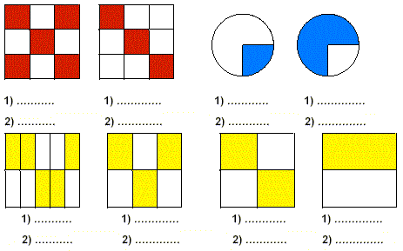

2.Якщо 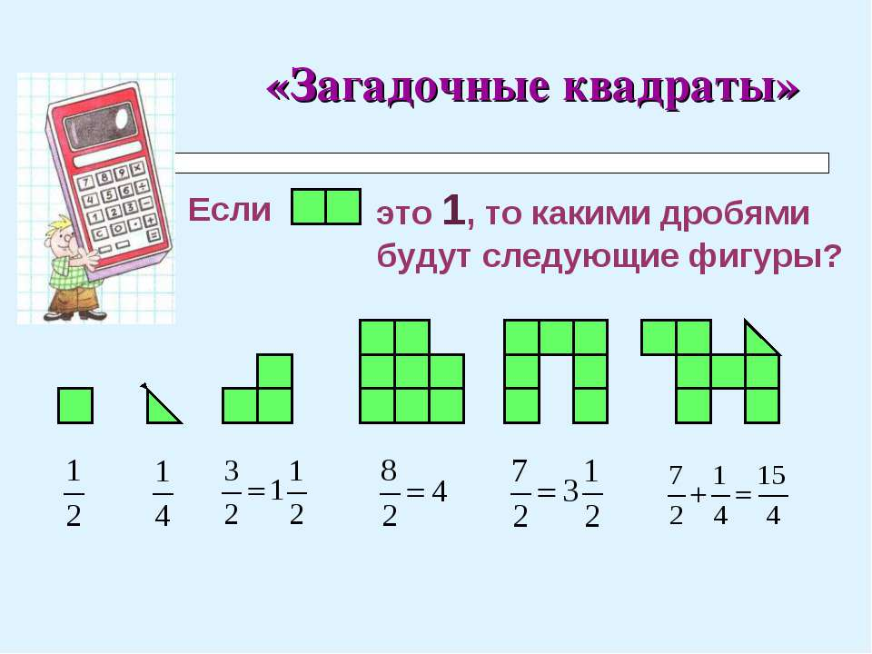 це 1, то яким дробам відповідають фігури?



3. Записати дробом зафарбовану частину

|  |  |  |  |  |
| --- | --- | --- | --- | --- |
|  |  |  |  |  |
|  |  |  |  |  |

|  |  |  |  |
| --- | --- | --- | --- |
|  |  |  |  |
|  |  |  |  |
|  |  |  |  |
|  |  |  |  |

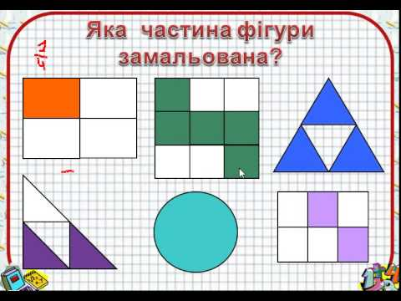

1. Склади задачу за малюнком

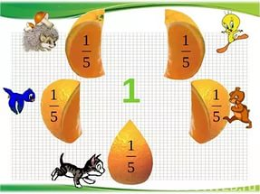

**5.**На скільки частин розділено торт? Яку частину торта зˈїли?



1. Знайти пари малюнків, яким відповідають однакові дроби.

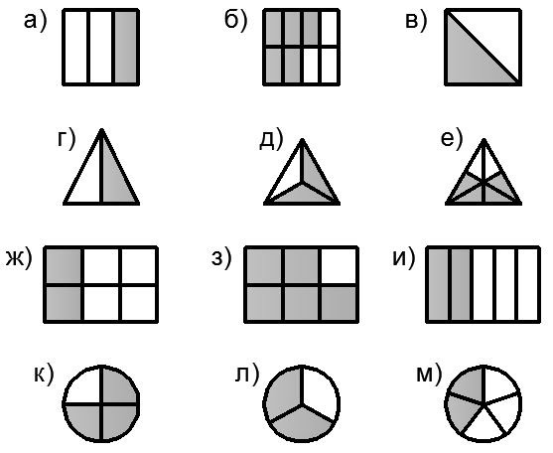

**9.СИСТЕМА РОЗВИВАЛЬНИХ ВПРАВ З ТЕМИ**

*«Якщо учень у школі не навчився сам нічого творити, то і в житті він завжди буде тільки наслідувати,копіювати, бо мало таких, що, навчившись копіювати, вміли б самостійно застосовувати ці відомості»*

Л. М. Толстой.

Задачі розвиваючого характеру пропонують за 7 – 10 хвилин до кінця уроку, враховуючи дані психологів про те, що учень в змозі повноцінно працювати на уроці 35 хвилин.

**1**. З цифр 1, 4, 7, 9 склади усі можливі правильні дроби. [7, С.201].

**2**. Використовуючи числа 3,7,9, запишіть усі можливі дроби, кожен з яких: 1) дорівнює 1; 2) менший від 1; 3) більші за 1. [7, С.201]

**3**.Скільки існує правильних дробів з чисельником 1, а у записі знаменника стоїть двоцифрове число? ( 90) [4, С.133]

**4**.Записати найбільший правильний дріб, в якого знаменник містить всі різні цифри . (9876543209/9876543210) [1, С.62].

**5**. Напишіть найменший правильний дріб, в якого знаменник містить всі різні цифри . (1/1023456789) [1, С.62].

**6.** Як виразити число 10 пˋятьма девˋятками (9 $\frac{99}{99}$; $\frac{99}{9}$- $\frac{9}{9})$,

**7.**Чому дорівнює $\frac{1}{4}$ половини числа, у 2 рази більшого від 32?(8),

**8**.Проїхавши половину всього шляху, пасажир ліг спати і спав доти, доки не залишилось їхати половину шляху, який він проїхав, коли спав. Яку частину всього шляху він проїхав, коли спав? ($\frac{1}{3}$).

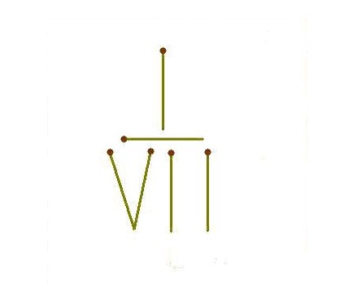 **9**. З семи сірників складено число $\frac{1}{7}$. Перетворити цей дріб в число $\frac{1}{3}$, не збільшуючи і не зменшуючи число сірників.

**10**.Розділити 5 яблук між 6 дітьми не розрізаючи ні одного з них на 6 частин.

**10.СИСТЕМА КОМПЕТЕНТНІСНИХ ВПРАВ З ТЕМИ**

1. У корзині 24 яблука. Яблука сорту Мекінтош становлять 1/3 , Пепінка – 1/6, Антонівка –1/2. Скільки яблук кожного сорту було в корзині?

2. Турист був у дорозі 7 годин. Пішки він ішов 2 години, а потім плив у човні. Яку частину часу турист ішов пішки, а яку плив у човні?

3. Торт масою 2 кг 400г розділили порівну між 12 дітьми. Скільки грамів торта одержав кожен?

4. Довжина земельної 8 метрів, ширина 3 метри. Картоплею засадили 1/6 частину цієї ділянки. Яка частина ділянки залишилась вільною?(відповідь записати в метрах квадратних.)

5.Від дошки довжиною 9 метрів відпиляли 4 метри. Яку частину дошки відпиляли?

6.Для ремонту трьох однакових кімнат потрібно 25 рулонів шпалер. Чи вистачить 17 рулонів шпалер для ремонту двох таких кімнат?

7.На рисунку зображено план земельної ділянки, площа якої дорівнює 800 м². Знайдіть : 1) яку частину ділянки займає ставок;

2) яку частину ділянки займає сад;

3) скільки гектарів становить площа саду?

Ставок

|  |  |  |  |  |  |  |  |  |  |
| --- | --- | --- | --- | --- | --- | --- | --- | --- | --- |
|  |  |  |  |  |  |  |  |  |  |
|  |  |  |  |  |  |  |  |  |  |
|  |  |  |  |  |  |  |  |  |  |
|  |  |  |  |  |  |  |  |  |  |
|  |  |  |  |  |  |  |  |  |  |
|  |  |  |  |  |  |  |  |  |  |
|  |  |  |  |  |  |  |  |  |  |
|  |  |  |  |  |  |  |  |  |  |

Сад

1. Тарасова гора або Чернеча гора – гора в м. Канів, складова частина Шевченківського національного заповідника «Тарасова Гора», місце поховання українського поета Тараса Шевченка. Щоб піднятися до музею та місця поховання потрібно піднятися по сходаах, яких налічується 392. Одна група дітей піднімається до музею, інша – спускається донизу. Перша група дітей, яка підіймається – подолала $\frac{3}{14}$ частин сходів, інша - $\frac{5}{7}$ частин:
2. Скільки сходів подолала перша група дітей?
3. Скільки сходів подолалпа друга група дітей?
4. Скільки сходів залишилось їм до зустрічі?
5. Яку частину сходів ще треба подолати до зустрічі першій групі дітей, якщо друга не буде рухатись?
6. Яку частину сходів треба подолати до зустрічі другій групі дітей, якщо перша не буде рухатись?

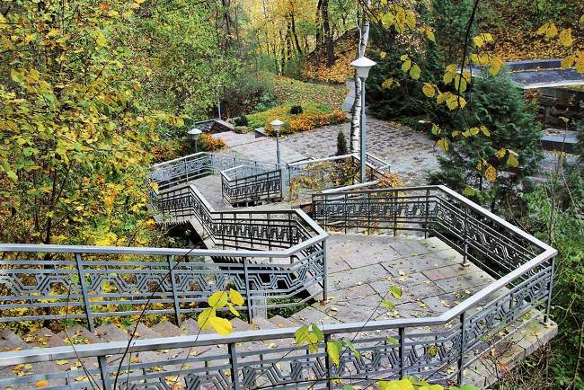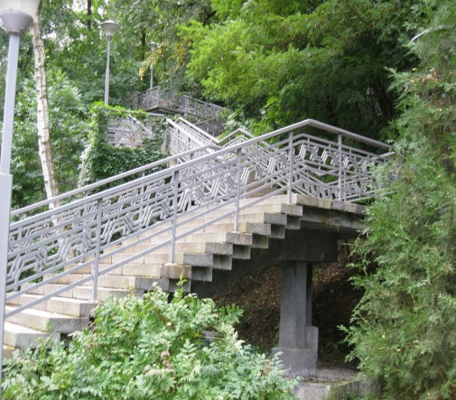

1. Ваня купив шоколадку. Після першого уроку він пригостив двох друзів шоколадкою , а потім сам з`їв деяку частину, як показано на малюнку. Яку частину шоколадки зˋїли діти разом? Яка частина шоколадки залишилась?

|  |  |  |  |  |
| --- | --- | --- | --- | --- |
|  |  |  | |  |
|  |  |  |  |  |
|  |  | |  |  |
|  |  |  |

1. 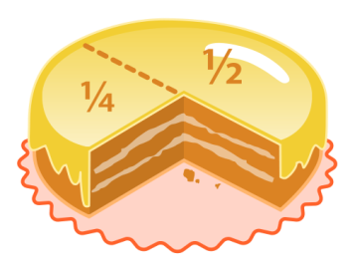На день народження мама спекла Оленці торта. Не дочекавшись гостей вона зˈїла ¼ частину торта. Чи вистачить гостям і родині торта, якщо гостям потрібно половину торта, а родині - ¼ частину торта?
2. На виконання домашнього завдання учень 5 класу витрачає 150 хвилин, 1/3 всього часу учень витрачає на виконання математики,1/5 на виконання завдання з української мови, 1/10 на вивчення історії. Скільки хвилин учень витрачає на виконання кожного завдання? Скільки часу залишилось на виконання інших завдань?
3. Марічка спекла 40 пиріжків з яких 5/8 пригостила однокласників, 3/5 решти пригостила друзів із свого будинку, а рештою – батьків і брата з сестричкою. Скількома пиріжками Марічка пригостила своїх рідних?
4. Мишко мав розвˈязати 64 задачі з математики. Першого тижня він розвˈязав 5/8 усіх задач, другого – 4/10 кількості задач, розвˈязаних першого тижня. Скільки задач залишилось розвˈязати Мишкові?
5. Що більше: 1) 2/5 тони чи 9/10 центнера;

**2)** 5/18 розгорнутого кута чи 6/10 прямого кута?

1. Ранком бабуся поділила порівну два між чотирма онуками два яблука, в обід – шість, а ввечері – три. Скільки яблук одержав кожний онук вранці і в обід разом? Скільки всього яблук зˈїв за день кожний онук? Скільки ще потрібно дати бабусі яблук, щоб кожен онук отримав всього 4 яблука?

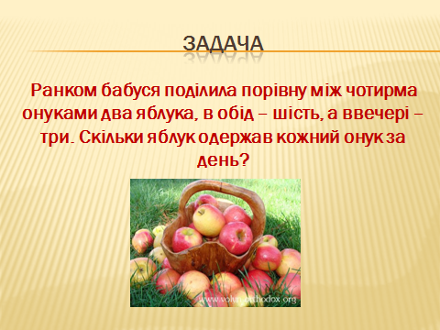

**15.** Два учні 5 класу , які проживають у сусідніх селах із школою в якій навчаються у вихідний день вирішили на стадіоні біля школи разом з іншими дітьми пограти у футбол. Один учень до стадіону їхав на велосипеді, а інший ішов пішком. Відстань між ними на початок руху була 6 кілометрів. Пішохід до зустрічі пройшов 1/6 частину шляху, а велосипедист проїхав 2/3 частини шляху. Скільки кілометрів їм залишилось до зустрічі? Яку частину шляху потрібно подолати до зустрічі пішоходові, якщо велосипедист буде на місці?

**11. МАТЕРІАЛИ ДО РОЗДІЛУ «ДІЗНАЙСЯ БІЛЬШЕ»**

1.Людина і дроби:

* $\frac{1}{12}$ маси тіла становить кров
* $\frac{1}{2}$ всієї крові міститься в кровоносних судинах
* $\frac{1}{5}$- у печінці
* $\frac{4}{25}$– у селезінці
* $\frac{3}{50}$ літрів крові виштовхується за одне скорочення серця

2.Земля і дроби:

* $\frac{3}{4}$ земної кулі покрито водою
* $\frac{1}{4}$- суша
* $\frac{1}{8}$ поверхні Землі на якій можна житии
* $\frac{1}{8}$– пустелі, гори, ліси

3.Перше поняття дробу зˈявилося в стародавньому Єгипті багато століть назад. Першим дробом, з яким познайомилась людина, була половина. Наступним дробом булла третина – це одиничні дроби ( $\frac{1}{2}$, $\frac{1}{3}$).

4.В Київській Русі дроби називали частинами або «ламаними» числами, найпоширенішими з яких були:

1/2 –полтинник 1/3 – треть 1/4 - четь 1/6 – півтреть 1/8 – півчеть 1/12 - півпівтреть

5.В давнину на Русі використовувались монети вартістю менше однієї коиійки: грош – $\frac{1}{2}$ копійки і полушка – $\frac{1}{4}$ копійки.

**12.СТАРОВИННІ ЗАДАЧІ**

**1**.В творі знаменитого римського поета І століття до нашої ери Горація так описана бесіда учителя з учнями в одній з римських шкіл тієї епохи:

Учитель: Нехай скаже син Альбіна, скільки залишиться, якщо від пˈяти унцій відняти одну унцію?

Учень: Одна треть.

Учитель: Правильно. Ти зумієш берегти свою власність.

**2**. Гомер ховає ¾ свого тіла. Яка частина тіла захована, якщо його зріст 160 сантиметрів?

**3**. Із Акмимського папірусу (VI ст.). Дехто взяв з скарбниці $\frac{1}{13}$. Із того, що залишилось інший взяв $\frac{1}{17}$. Осталось в скарбниці 192. Ми хочемо взнати, скільки було в скарбниці спочатку.

Розвˈязок: 1) 1-1/13=12/13(ч)

2) 12/13-1/17=191/221(ч)

3) 191:191*221=221

**4**.Із папіруса Ахмеса (Єгипет, близько 2000 років до н.е.) Приходить пастух з 70 биками. Його запитують: «Скільки приводиш ти зі свого багатоголового стада?» Пастух відповів: «Я приводжу дві третини від третини скоту»

Порахуй, скільки биків в стаді?

Розв’язок: 1) 2/3*1/3=2/9

2) 70:2/9=315 биків

**5**. Мандрівник догнав іншого і запитав: «Чи далеко до села, яке попереду?» Інший мандрівник відповів : «Відстань від села, з якого ти йдеш рівна 1/3 всієї відстані між селами. А якщо пройдеш ще 2 версти, то будеш на однаковій відстані між селами.» Скільки верст залишилось іти першому мандрівникові?

Розв’язок: 1) 2*6=12(верст) – вся відстань

2) 12*1/3=4 (в.) - пройшов

3) 12-4=8(в.) залишилось

**6**.Купивши комод за 36 рублів, я потім був змушений його продати за 7/12 ціни. Скільки рублів я втратив при цьому продажу?

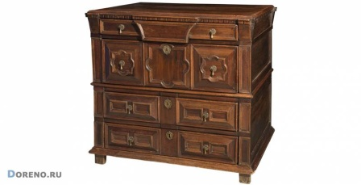

**13. КОНРОЛЬНА РОБОТА [6, С.107]**

ВАРІАНТ 1

1

* одна з відповідей є правильною

2

* дві відповіді є правильними
* запишіть рівняння

**Завдання 1.**У середу на дорогу до школи Сашко витратив 40 хв. У школі в нього було 5 уроків по 45 хв, одна перерва тривалістю20 хв, а інші – по 10 хв. Додому він повертався 45 хв. Разом час, проведений у школі, а також витрачений на дорогу до школи й додому, становив хв.

1. Яку частину часу Сашко витратив на дорогу додому? (**1 бал**)

1

А. . Б.. В.. Г..

2) Яку частину часу Сашко провів на уроках? (**1 бал**)

1

А. $\frac{275}{360}$. Б. $\frac{285}{370}$. В. $\frac{265}{350}$. Г. $\frac{225}{360}$.

**Завдання 2.** Н а день народження Маринки мама спекла великий торт прямокутної форми, який розрізала на 20 однакових квадратних шматочків. Мама з татом разом з’їли 3 шматочки, бабуся й дідусь – по 2 шматочки, Маринка – на 1 шматочок менше від того, що з’їли мама з татом, а гості Маринки – Катруся й Настя з’їли разом на 1 шматочок більше, ніж бабуся разом з дідусем.

1)Яку частину торта з’їли Маринка, Катруся й Настя разом? (**1 бал**)

1

А. . Б.. В.. Г..

1

2) Хто з’їв більше торта: мама з татом і Маринкою разом чи бабуся з дідусем разом? На яку частину більше? (**1 бал**)

А. Мама з татом і Маринкою, на $\frac{2}{20}$.

Б. Мама з татом і Маринкою, на $\frac{1}{20}$.

В. Бабуся з дідусем, на $\frac{1}{20}$.

Г. Бабуся з дідусем, на $\frac{3}{20}$.

**Завдання 3**. Для участі у танцювальному конкурсі Оленці потрібно пошити два костюми. Для першого костюма потрібно купити 1 $\frac{2}{5}$ м тканини по 65 грн за 1 м; для пошиття другого - 1 $\frac{3}{10}$ м по 110 грн за 1 м.

2

1)Як обчислити вартість першого костюма?(**1 бал**)

А. 65:5*7. Б. 65:5*2+1. В. 65:5*2+65. Г.65:7*5.

2

2) Як обчислити вартість другого костюма? (**1 бал**)

А. 110:10*3. Б. 110:10*3+1. В. 110:10*13. Г.110:10*3+110.

3) Який костюм коштує більше і на скільки більше?(**1 бал**)

1

А. Перший, на 4 грн. Б. Другий, на 52 грн.

В. Перший, на 116 грн. Г. Обидва коштують однаково.

4) Скільки потрібно заплатити швачці за пошиття обох костюмів, якщо це становить $\frac{2}{3}$ вартості всієї тканини?(**1 бал**

**Завдання 4.** Кімната має форму прямокутника. Дивани займає $\frac{4}{24}$ кімнати, шафа - $\frac{3}{24}$ кімнати, 2 стільці - $\frac{2}{24}$ кімнати.

Диван

|  |  |  |  |  |  |
| --- | --- | --- | --- | --- | --- |
|  |  |  |  |  |  |
|  |  |  |  |  |  |
|  |  |  |  |  |  |
|  |  |  |  |  |  |

Стіл Шафа

Стілець Стілець

1. Яку частину кімнати займають стіл і стілець? (**1 бал**)
2. Що займає більше місця і на яку частину більше: диван і стіл чи шафа й два стільці? (**1 бал**)
3. Яку площу займає шафа, якщо площа кімнати - 24 м2? (**1 бал**)
4. Яку площу займають усі меблі в кімнаті? (**1 бал**)

Контрольна робота

ВАРІАНТ 2

1

* одна з відповідей є правильною

2

* дві відповіді є правильними
* запишіть рівняння

**Завдання 1.**У вівторок на дорогу до школи Оленка витратила 25 хв. У школі в неї було 6 уроків по 45 хв, одна перерва тривалістю 15 хв, а інші – по 10 хв. Додому вона повертався 30 хв. Разом час, проведений у школі, а також витрачений на дорогу до школи й додому, становив хв.

1. Яку частину часу Оленка витратила на дорогу додому? (**1 бал**)

1

А. . Б.. В.. Г..

2) Яку частину часу Оленка провела на уроках? (**1 бал**)

1

А. $\frac{225}{380}$. Б. $\frac{270}{370}$. В. $\frac{270}{380}$. Г. $\frac{225}{390}$.

**Завдання 2.** На Новий рік мама спекла великий вишневий пиріг, який розрізала на 24 однакові шматочки. Мама з татом разом з’їли 5 шматочків, Оленка та її сестричка Даринка – по 2 шматочки, їх братик Сергійко – на 1 шматочок менше від того, що з’їли мама з татом.

1)Яку частину пирога з’їли Оленка, Даринка й Сергійко? (**1 бал**)

1

А. . Б.. В.. Г..

2

2) Хто з’їв більше пирога і на яку частину більше? (**1 бал**)

А. Мама з татом, ніж Оленка й Даринка , на $\frac{1}{24}$.

Б. Мама з татом,ніж Сергійко й Оленка, на $\frac{1}{24}$.

В. Оленка й Даринка, ніж Сергійко, на $\frac{1}{24}$.

Г. Мама, тато й Оленка,ніж Даринка й Сергійко, на $\frac{1}{24}$.

**Завдання 3**. Для облицювання кухонної стіни татові потрібно купити два види плитки:м2 по 120 грн за 1 м2 та м2 по 150 грн за 1 м2.

1)Як обчислити вартість першого виду плитки?(**1 бал**)

1

А. 120:32*10. Б. 120:10*2+3. В. 120:10*32. Г.120:10*2.

2) Як обчислити вартість другого виду плитки? (**1 бал**)

2

А. 150:10*16. Б. 150:10*6+150. В. 150:16*10. Г.150:10*6+1.

3) Яка плитка коштує більше і на скільки більше?(**1 бал**)

1

А. Перша, на 144грн. Б. Друга, на 66 грн.

В. Перша, на 66 грн. Г. Обидві коштують однаково

4) Скільки потрібно заплатити майстрові за укладку плитки, якщо це становить $\frac{5}{6}$ вартості всієї плитки?(**1 бал)**

**Завдання 4.** Вітальня в заміському будинку має форму квадрата. Стінка займає $\frac{8}{36}$ кімнати, камін $\frac{2}{36}$, диван $\frac{4}{36}$ кімнати, 2 крісла - $\frac{2}{36}$ кімнати.

Крісло

|  |  |  |  |  |  |
| --- | --- | --- | --- | --- | --- |
|  |  |  |  |  |  |
|  |  |  |  |  |  |
| Камін |  |  |  |  | Стінка |
|  |  |  |  |  |  |
|  |  |  |  |  |  |
|  |  |  |  |  |  |

Крісло Диван

1)Яку частину кімнати займають диван і два крісла? (**1 бал**)

2)Що займає більше місця і на яку частину більше: диван і стіл чи шафа й два стільці камін і два крісла чи диван і крісло? (**1 бал**)

3)Яку площу займає стінка, якщо площа кімнати - 36 м2? (**1 бал**)

4) Яку площу займають усі меблі в кімнаті? (**1 бал**)

ПОЕЛЕМЕНТНИЙ АНАЛІЗ

Учнів у по списку –

Роботу писали –

|  |  |  |
| --- | --- | --- |
| №  завдання | Допущені  помилки | Кількість учнів. |
| 1. | Виконали правильно:  Допустили помилки під час:   * Виконання 1 пункту * Виконання 2 пункту   Не приступали до виконання: |  |
| 2. | Виконали правильно:  Допустили помилки під час:   * Виконання 1 пункту * Виконання 2 пункту   Не приступали до виконання: |  |
| 3. | Виконали правильно:  Допустили помилки під час:   * Виконання 1 пункту * Виконання 2 пункту * Виконання 3 пункту * Виконання 4 пункту   Не приступали до виконання: |  |
| 4. | Виконали правильно:  Допустили помилки під час:   * Виконання 1 пункту * Виконання 2 пункту * Виконання 3 пункту * Виконання 4 пункту   Не приступали до виконання: |  |

**ПІДСУМКОВИЙ УРОК ПО ТЕМІ:**

**«ПОДОРОЖ У КРАЇНУ ЗВИЧАЙНИХ ДРОБІВ»**

МЕТА: узагальнити і систематизувати знання учнів про звичайні

дроби та дії над ними;

розвивати зацікавленість учнів, логічне мислення, техніку

обчислень;

виховувати любов до математики, уважність;

поєднати дидактичну гру з індивідуальною та колективною

роботою.

Хід уроку.

І. Організаційна частина.

Вступне слово вчителя.

Добрий день, шановні учні! Як стало у нас уже традицією, підсумок вивчення теми ми проводимо у вигляді нестандартного уроку.

Девізом нашого уроку будуть слова, які записані на дошці:

***«Міркуй точно, відповідай чітко, записуй правильно і швидко.»***

Тому сподіваюсь, що на сьогоднішньому уроці ви будете відповідати чітко; записувати правильно і швидко.

ІІ. Мотивація навчальної діяльності.

Закінчивши вивчати тему «Звичайні дроби» ми сьогодні відправимось подорожувати по країні «Звичайних дробів». Це країна в якій існують закони, властивості і правила. Перед тим як відкриються ворота кожного з міст країни дробів, ми повинні повторити ці правила і властивості.

ІІІ. Подорож у країну «Звичайних дробів.»

***МІСТО КМІТЛИВИХ.***

*«Математика здає свої фортеці лише*

*сильним, сміливим і кмітливим».*

*А. Конфорович.*

1.З чого складається звичайний дріб? (Чисельник, знаменник, риска дробу.)

2. Що показує знаменник? (На скільки рівних частин розділено щось ціле.)

3.Що показує чисельник? (Скільки таких частин взято.)

4.Що означає риска дробу? (Поділити.)

5.Які бувають дроби? (Правильні, неправильні.)

ЗАВДАННЯ.

**1. Що більше: 1)** 3 м чи 76 см;

2) 8/10 хв. чи 45 с;

3) 4/5 м чи 8 дм;

4) 5/6 год чи 51 хв?

**2. Подати у дециметрах:** 7 см, 5 мм, 6 м, 14 см, 20 мм, 8 м.

**3. Бліц -турнір.**

**1.** Що більше 2 половини чи 4 четвертини? (Однаково).

2.Скільки буде, якщо половину поділити на половину?(1)

3.Яку частину годинистановить урок? (3/4).

4.Що довше 2 км чи 300м? (2 км)

***МІСТО ПРАВИЛЬНИХ ДРОБІВ.***

*«Тільки після невтомної праці*

*з’явиться талант».*

*Народна мудрість.*

1.Який дріб називається правильним?(В якого чисельник менший від знаменника).

2.Чи вірно, що одиниця завжди менша від правильного дробу?( Ні.)

3.Правило порівняння правильних дробів.( З двох дробів більший той у якого чисельник більший).

ЗАВДАННЯ.

**1.Порівняти дроби: $\frac{2}{3}$** і $\frac{1}{3}$; $\frac{6}{7}$ і $\frac{4}{7}$; $\frac{2}{11}$ і 1; $\frac{14}{70}$ і $\frac{14}{70}$.

**2. При яких натуральних значеннях а будуть правильні дроби?**

$\frac{а}{12}$ і $\frac{7}{а}$; $\frac{а}{8}$ і $\frac{5}{8}$; $\frac{3}{а}$ і $\frac{3}{4}$.

3.Потрібно виконати віднімання правильних дробів від одиниці, відшукавши букву, яка відповідає правильній відповіді на картці-підказці, скласти слово, яке буде назвою квітки що росте в нашій місцевості і занесена до Червоної книги.

1-

|  |  |  |  |  |  |  |  |
| --- | --- | --- | --- | --- | --- | --- | --- |
| 5/7 | 4/9 | 6/11 | 8/13 | 4/15 | 16/21 | 6/14 | 6/31 |

Картка – підказка

|  |  |  |  |  |  |  |  |
| --- | --- | --- | --- | --- | --- | --- | --- |
| Н | Л | К | В | Я | О | І | А |
| 5/11 | 5/21 | 2/7 | 5/13 | 25/31 | 5/9 | 8/14 | 11/15 |

***Відповідь. Конвалія.***

***МІСТО НЕПРАВИЛЬНИХ ДРОБІВ***

*«Математику вже тому вчити потрібно,*

*що вона розум до ладу приводить»*

*Л.В. Ломоносов*

1. Які дроби називають неправильними? (Дріб у якого чисельник більший або дорівнює знаменнику.)
2. Чи вірно, що будь-який неправильний дріб більший від правильного? (Так.)
3. Правило порівняння неправильних дробів. (Якщо чисельники однакові, то більший той дріб у якого знаменник менший.)

ЗАВДАННЯ.

1. Обчислити: 18/32+24/32+17/32.
2. Розв’язати рівняння: Х-13/27=18/27.
3. Дмитрик прочитав вісім сторінок книжки, що становить 2/35 всієї книжки. Скільки сторінок у книжці?

***МІСТО ОБЧИСЛЕНЬ***

*«Не кажи «не вмію», а кажи «навчусь»»*

*Народна мудрість*

1. Як додати два дроби з однаковими знаменниками? (Треба додати їх чисельники, а знаменник записати той самий.)
2. Як виділити цілу частину з неправильного дробу? (Чисельник поділити на знаменник, неповна частка – ціла частина, остача – чисельник. )
3. Чому дорівнює дріб у якого чисельник і знаменник рівні? (1)

ЗАВДАННЯ.

1.

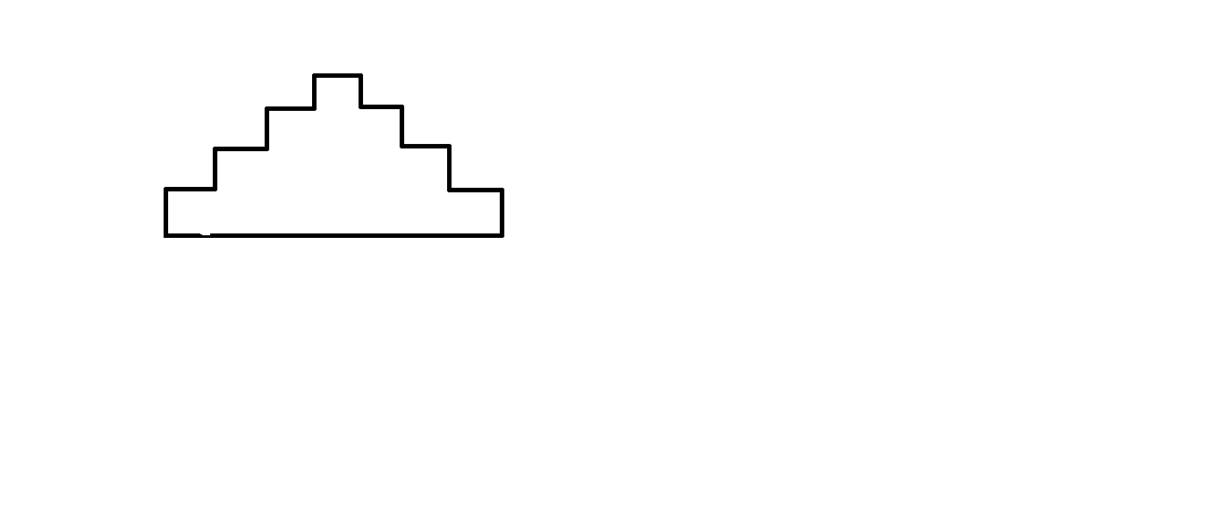

1 $\frac{2}{3}+\frac{1}{3}$

113-28

1+3

113+28

2. Знай ти числа в ланцюжку обчислень:

-y

**+** z

-x

13 $\frac{12}{17}$ 7 $\frac{6}{17}$ 3 $\frac{1}{17}$ 9 $\frac{5}{17}$

1. Обчислити відстань:
2. 2 км + 800 м + 3300 м;
3. 6 км + 500 м -1/4 км;
4. 5 км – 500 м + 1 км;

***МІСТО МИСЛИТЕЛІВ***

*«Мудрість – донька досвіду»*

*Народна мудрість.*

1. Як називаються дроби, менші за 1? (Правильні.)
2. Як називаються дроби, більші за 1? (Неправильні.)
3. До яких дробів належить дріб, що дорівнює 1? (Неправильні.)
4. Яку букву А Б В Г Д Е слід вибрати?

3/16 + Х=19/16 А

3Х-7=8 ?

(Слід розв’язати перше рівняння, Х=1, а потім друге – Х =5. Отже Д.)

2. $\frac{7}{31}$ $\frac{5}{16}$ $\frac{11}{16}$ $\frac{24}{31}$ $\frac{13}{5}$ $\frac{7}{8}$ $\frac{1}{8}$ $\frac{12}{5}$

2 ?

(Знайти суму дробів, отже – 7 )

1. Переставити різними способами цифри так, щоб дістати:
   1. Неправильний дріб з 109/110;
   2. Правильний дріб з 111/109.

Хто знайде більше способів?

Домашнє завдання: скласти кросворд на тему «Дроби»

# 

# 10.СПИСОК ВИКОРИСТАНИХ ДЖЕРЕЛ

ЛІТЕРАТУРА:

1. Овчарук О.В. Компетентнісний підхід у сучасній освіті : світовий досвід та українські перспективи. –  К. : «К.І.С.», 2004. — 112
2. Іванов Д.А. Компетенції і компетентністний підхід в сучасній освіті. // Завуч. Управління сучасною школою. –  №1, 2008. – с. 4 – 24
3. Завдання Міжнародного математичного конкурсу «Кенгуру – 2012», рівень: «Школярик» - для учнів 5 – 6 класів загальноосвітніх шкіл.
4. Логіка . Збірник задач. 5-9 класи/ Укл. Геращенко В.О. ─ 2-ге видання, перероблене і доповнене - Х.: Торсінг плюс, 2011р.- 384
5. Математика. Навчальна програма для учнів 5 — 9 класів загальноосвітніх навчальних закладів. Програму підготували: М. І. Бурда, Ю. І. Мальований, Є. П. Нелін, Д. А. Номіровський, А. В. Паньков, Н. А. Тарасенкова, М. В. • Чемерис, М. С. Якір,  Київ 2012, Затверджено МОНМСУ (наказ МОНМСУ від 06.06.2012 р.  № 664
6. Тарасенкова Н. А., Богатирьова І.М. Перевірка предметних компетентностей, Математика 5 клас.- Київ, Оріон, 2015- 47 с.
7. Тарасенкова Н.А., Богатирьова І.М., Математика: підручник для 5 класу. - Київ.: Освіта, 2013. – 352 с.
8. Звичайні дроби 5 клас, Матеріали до уроку узагальнення. Журнал Математика в школах України №3, січень 2012 р., ст. 24
9. Чи може існувати світ без дробових чисел. Математична газета

№ 11 2012 рік, ст 20

1. Розвиваючі задачі на уроці математики. Журнал Математика №22-23, червень 2011, ст. 12
2. Роєва Т.Г., Синельний Л.Я. Математика. Робочий зошит для 5 класу: Навч. Посібник. ─ Х.: Країна мрій, 2002. ─100 с.
3. Державний стандарт  базової і повної загальної середньої освіти